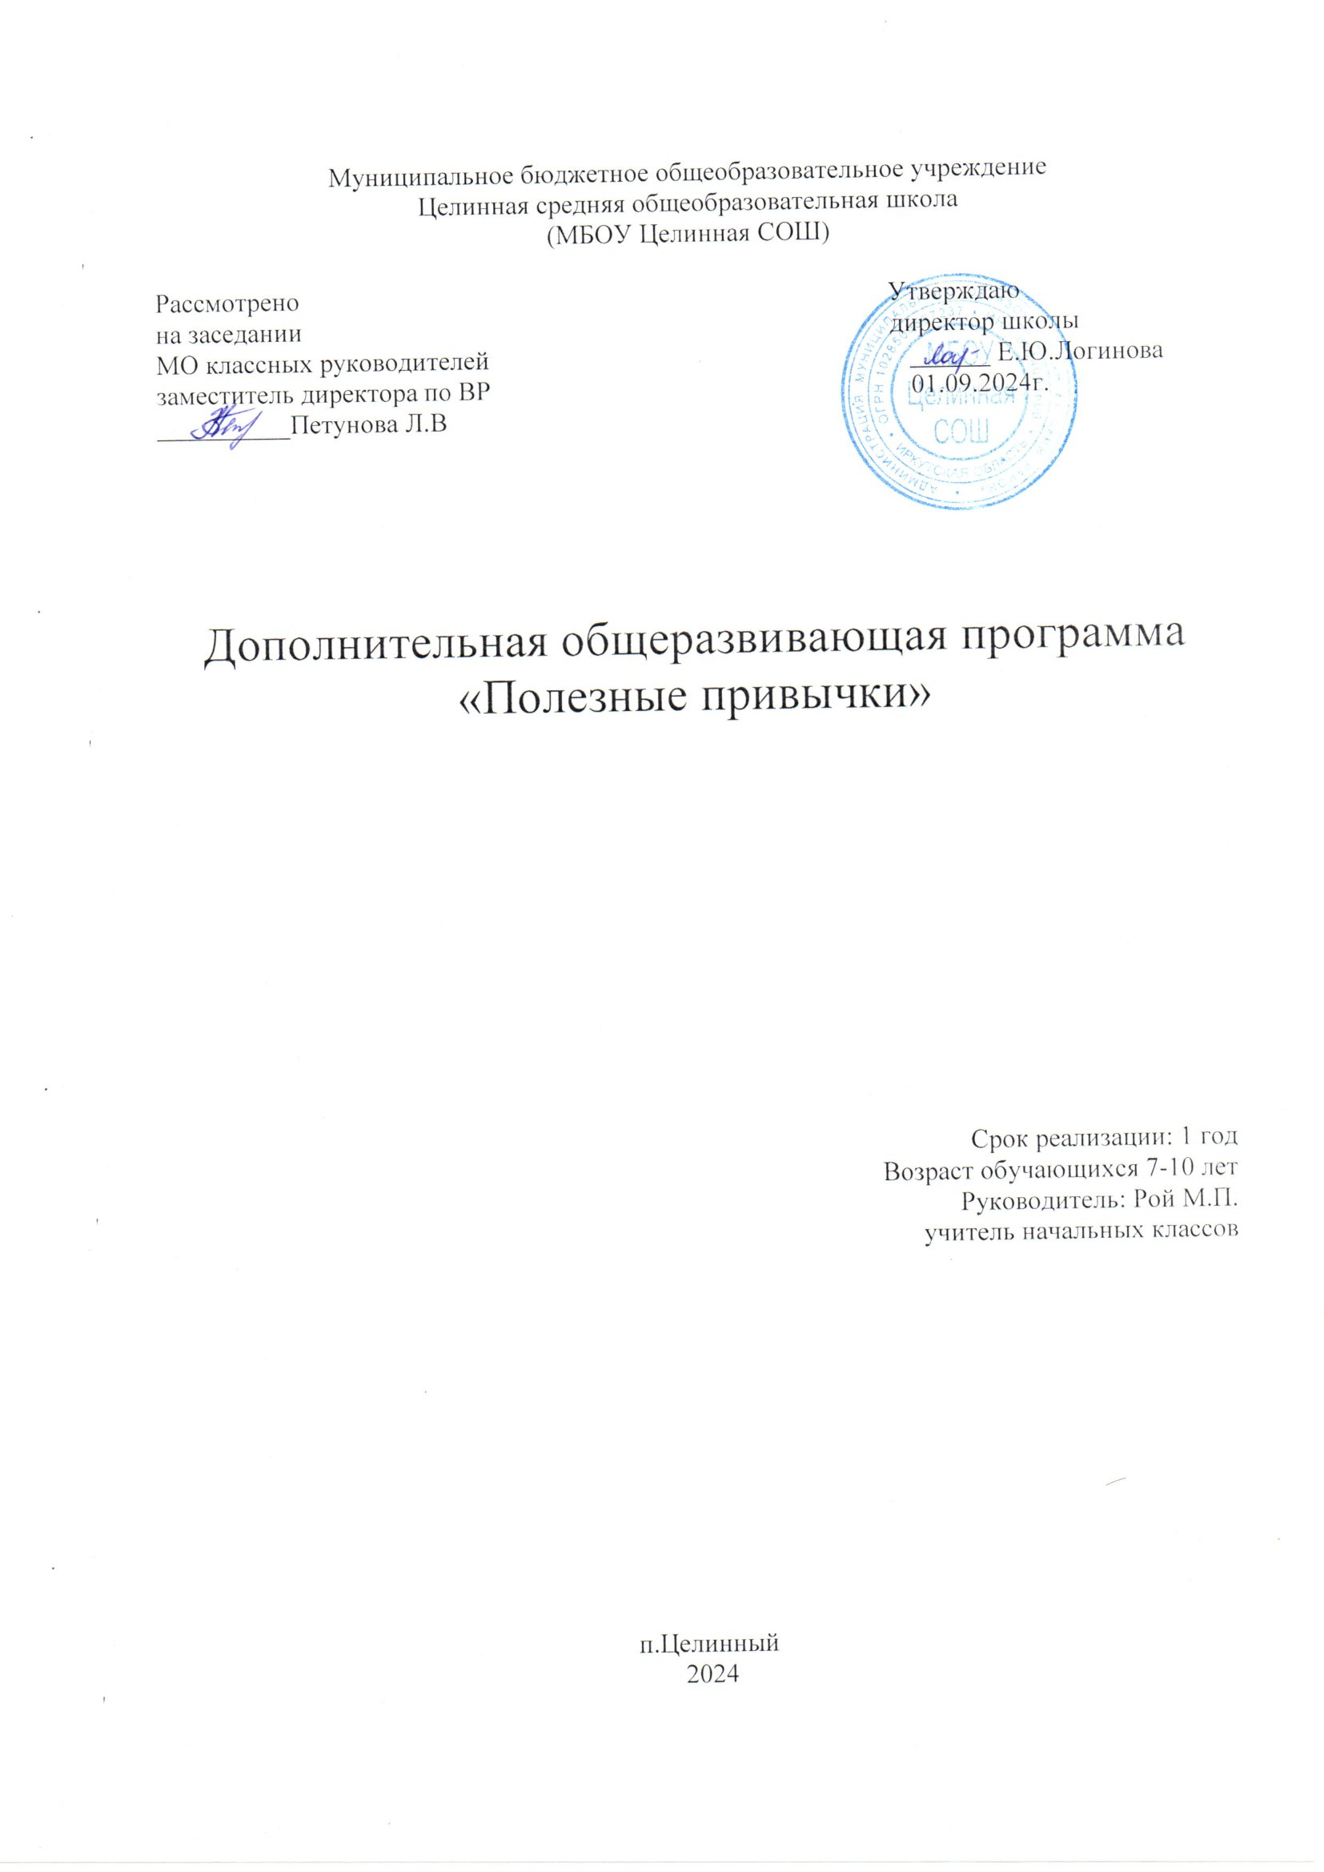

Пояснительная записка.

Рабочая программа «Полезные привычки» предназначена для обучающихся 1-4-х классов начальной школы и составлена на основе профилактической программы «Полезные привычки» под редакцией Т.Б. Гречаной, соответствует требованиям ФГОС.Программа реализуется в рамках социального направления внеурочной деятельности.
Программа «Полезные привычки» является важнейшей частью учебно-воспитательного процесса в начальной школе. Состояние здоровья школьников внушает обоснованную тревогу и требует принятия срочных мер по охране и укреплению здоровья в процессе обучения. Высокая интенсивность учебного процесса не позволяет в должной мере учесть индивидуальные особенности ребёнка и, таким образом, приводит к высокой заболеваемости детей, нервно-психическим нарушениям, снижению сопротивляемости заболеваниям, утомляемости, перенапряжению, а значит и к снижению качества обучения. В связи с этим программа «Полезные привычки» направлена на укрепление здоровья учащихся и предполагает овладение детьми навыка «здорового образа жизни».
Возраст первой пробы табака и алкоголя совпадает с периодом обучения в начальной школе, с возрастом распространенность употребления психоактивных веществ среди друзей и давление на подростков возрастают. Несмотря на знания о вреде психоактивных веществ для здоровья, неодобрение их употребления с возрастом ослабевает. Опрос учителей и родителей показал, что потребность в превентивном обучении высока.
Программа «Полезные привычки» воплотила в себе современный научный подход к превентивному обучению школьников, она не только предоставляет детям необходимые по возрасту знания о табак и алкоголе, но и формирует здоровые установки и ответственное поведение. Хотя «Полезные привычки» рассчитаны на учащихся начальной школы и сосредоточены на предупреждении приобщения к употреблению широко распространенных табака и алкоголя, их долговременная задача - предупреждение приобщения к наркотикам.
Для учителей начальной школы «Полезные привычки» послужат важным источником объективной информации и комплекса упражнений для развития личностной и социальной компетенции.
Цель программы «Полезные привычки» - овладение учащимися объективными, соответствующими возрасту знаниями, а также формирование здоровых установок и навыков ответственного поведения,.
Задачи:
- Предоставить детям объективную, соответствующую возрасту информацию о табаке и алкоголе; способствовать увеличению знаний учащегося путем обсуждения проблем, связанных с алкоголем и курением.
- Учить детей понимать самих себя и критически относиться к собственному поведению; способствовать стремлению детей понять окружающих и анализировать свои отношения с ними.
- Учить детей эффективно общаться.
- Помочь школе и родителям в предупреждениях приобщения учащихся начальной школы к табаку и алкоголю.

1.Общая характеристика курса внеурочной деятельности.

Программа призвана воспитывать у детей сознательное отношение к сохранению своего здоровья, желания быть здоровым, противостояние отрицательному влиянию со стороны окружающих;
-расширять кругозор детей в отношении полезных привычек, положительно влияющих на здоровье детей, вредных привычек, разрушающих здоровье, эффективных форм и методов сохранения здоровья;
-сформировать у детей умение выстраивать свой день в зависимости от режима питания, труда, отдыха и сна - как основы для сохранения и поддержания здоровья, физических сил, работоспособности детей, познакомить с комплексами упражнений, позволяющими снять напряжение во время занятий в школе и дома; развивать двигательную активность детей через подвижные игры физкультминутки.
Превентивное обучение служит средством для сокращения спроса.
- Превентивное обучение является одной из составляющих образования в области охраны здоровья. “Здоровье - состояние полного физического, умственного и социального благополучия человека, а не только отсутствие заболевания или немощи”.
- Двумя неотрывными элементами школьного образования в области охраны здоровья являются обучение и воспитание. Воспитание детей в области охраны здоровья - это формирование навыков ответственного поведения и формирование здоровых установок или развитие личностной и социальной компетенции.
Превентивное обучение направлено на снижение вероятности приобщения и основано на следующих научно установленных закономерностях:
- Вероятность приобщения снижается, если ученики критически относятся к своему поведению, обучены рефлексии и самоанализу.
- Вероятность приобщения снижается, если поощряется вера в свои силы, признается уникальность каждого ученика.
- Вероятность приобщения снижается, если учащиеся умеют распознавать опасные ситуации, принимать рациональные решения, находить альтернативные, употреблению табака и алкоголя, модели поведения.
- Вероятность приобщения снижается, если дети обучены распознаванию ситуации группового давления и располагают навыками сопротивлению давлению.
«Полезные привычки» создавались в помощь учителям начальной школы. Они предназначены для того, чтобы дать учителям в руки научно-обоснованные и простые в использовании практические материалы для обучения детей в области охраны здоровья.
Таким образом, программа «Полезные привычки» очень актуальна в современных условиях воспитания и развития здоровых, полноценных граждан нашего общества.

II.Описание места курса в плане внеурочной деятельности.
В соответствии с учебным планом курс изучается с 1 по 4 класс. Занятия проводятся один раз в неделю. Общий объем учебного времени составляет 28 часов.

- Ценностные ориентиры содержания курса.
Ценность истины – осознание ценности научного познания как части культуры человечества, проникновения в суть явлений, понимание закономерностей, лежащих в основе социальных явлений; приоритетности знания, установления истины, самого познания как ценности.
Ценность семьи – понимание важности семьи в жизни человека, осознание своих корней, формирование эмоционально-позитивного отношения к семье, близким, взаимной ответственности, уважения к старшим, их нравственным идеалам.
Ценность гражданственности и патриотизма –осознание себя как члена общества, народа ,представителя страны, государства; чувство ответственности за настоящее и будущее своего языка; интерес к своей стране, языку, культуре, ее жизни и ее народу.
Ценность общения – понимание важности общения как значимой составляющей жизни общества, как одного из основополагающих элементов культуры.

- Личностные, метапредметные и предметные результаты освоения курса.

Личностные: активно включаться в общение и взаимодействие со сверстниками на принципах уважения и доброжелательности, взаимопомощи и сопереживания;
проявлять положительные качества личности и управлять своими эмоциями в различных ситуациях и условиях;
проявлять дисциплинированность, трудолюбие и упорство в достижении поставленных целей.
Метапредметные результаты:
регулятивные – планировать собственную деятельность, анализировать и объективно оценивать свои поступки и слова, управлять эмоциями при общении со сверстниками и взрослыми;
познавательные – ориентироваться в своей системе знаний, самостоятельно определять, какая информация нужна для решения жизненных задач, отбирать источники информации среди предложенных, перерабатывать полученную информацию, делать выводы на основе обобщения знаний;
коммуникативные – доносить свою позицию до других: высказывать свою точку зрения и пытаться ее обосновать, приводя аргументы, слушать других, быть готовым изменить свою точку зрения.
Предметные результаты: после завершения курса обучающиеся смогут объяснить в доступной для них форме вред курения, смогут отказаться от вредной привычки сами и повлиять на выбор сверстников. Используя компьютер, смогут подготовить презентацию или небольшой доклад о вреде курения, о пользе здорового образа жизни, о приоритетном значении спорта в жизни каждого человека.
К концу учебного года учащиеся должны знать:
-приёмы самоанализа;
-виды самооценки;
-влияние полезных привычек на здоровье;
-принципы общения, дружбы;
-что такое хобби;
-негативное значение табака на организм;
-игры на свежем воздухе и в помещении.
К концу учебного года должны уметь:
-анализировать свои поступки;
-общаться со сверстниками;
-помогать друг другу;
-уважительно относиться к людям;
-ценить и сохранять дружбу;
-интересно проводить досуг по средствам игр и хобби;
-работать в группах.

Основное содержание курса.

1. В здоровом теле - здоровый дух.
Характерной особенностью этого раздела является усвоение детьми понятий “здоровье” и “здоровый образ жизни” и применение их на практике.
Данный раздел позволяет усвоить детям ценность здоровья, способы его укрепления, знакомит с понятием “режима дня”, его особенностями, практической направленностью и реальной пользой для здоровья, помогает ребёнку составить свой режим дня и придерживаться его в дальнейшем.
Дети также знакомятся со способами закаливания, активного отдыха. Важное значение имеет усвоение детьми комплексов физкультурно-оздоровительных мероприятий в режиме рабочего дня (гимнастика до уроков, динамические паузы, разучивание упражнений для снятия напряжения и усталости глаз, шеи, позвоночника). Происходит переосмысление значения уроков физической культуры, как одного из важнейших способов укрепления здоровья.
Главным аспектом этого раздела является формирование у детей сознательного желания быть здоровым. Необходимо, чтобы дети уяснили, что заботиться о своём здоровье, прежде всего, должен сам человек.
2. Помоги себе.
В данном разделе дети переходят к овладению навыками оказания первой медицинской помощи себе и окружающим при травмах (ранениях, ожогах, обморожениях, ушибах). Дети усваивают механизм оказания первой медицинской помощи, а главное, причины возникновения травм и способы избегания таковых.
В этом разделе главное значение принадлежит разработке и применению детьми комплексов упражнений для утренней зарядки, как способа повышения работоспособности.
Дети знакомятся с важностью и обоснованностью выполнения правил личной гигиены, режима и культуры питания. А также узнают, как противостоять простудным заболеваниям, рассматривают механизм возникновения простуд и способы их предупреждения.
3. Полезные привычки.
В этом разделе детям даётся понятие “полезная привычка”, как способ сохранения и укрепления здоровья. Дети должны усвоить, что существуют не только вредные привычки, но и полезные, такие как: доброе, участливое отношение к людям, животным.
Дети учатся взаимопониманию, уважению, умению дружить. Они знакомятся с понятием “хобби”, как увлечением, полезным занятием на досуге, направленным на развитие познавательного интереса ребёнка, формирование умения общаться.
Очень важным аспектом данного раздела является привычка соблюдения правил дорожного движения, которая убережёт ребёнка от дорожно-транспортных происшествий, представляющих реальную угрозу не только для здоровья, но и для жизни ребёнка.
Не менее важный аспект - это привычка бережно относиться к природе. Экологическое воспитание детей очень полезно в современных экологически-неблагоприятных условиях жизни. На занятиях разбираются экологические задачи, находятся пути их решения, доказывается правильность выбора, так как экология является одним из основных факторов, влияющих на здоровье человека.
Напряжение глаз. Усталость шеи, позвоночника. Физкультминутки. Комплексы упражнений для релаксации.

Полезные привычки
Всего – 28часов
В неделю – 1 час

Тема 1. Положительный образ Я. (1ч)
Вкусы и увлечения. Учусь находить новых друзей и интересные занятия.
Тема 2. Общение (1ч.)
Учусь понимать людей.
Тема 3. Утренняя зарядка. (1 ч.)
Утренняя гимнастика. Комплекс упражнений. Заряд бодрости.
Тема 4. Личная гигиена. (5ч.)
Личная гигиена. Строение и функции кожи. Гигиена тела. Гигиена глаз и ушей. Строение зуба. Гигиена полости рта. Уход за волосами. Гигиена рук. Опрятная одежда и обувь.
Тема 5. Принятие решений (2ч.)
Опасные и безопасные ситуации. Учусь принимать решения в опасных ситуациях
Тема 6. Культура и режим питания. (5ч.)
Питание. Состав пищи. Обмен веществ. Последствия нарушения обмена веществ. Режим питания. Завтрак. Обед. Ужин. Гигиена питания. Правила приёма пищи. Полезные продукты. Витамины. Поведение за столом.
Тема 7. Информация (2ч.)
Реклама табака и алкоголя. Правда об алкоголе.
Тема 8. Защити себя от болезней и травм. (9ч)
Болезнь. Простуда. Признаки простуды. Причины простудных заболеваний. Иммунитет. Защита от простуды. Уход за больным. Травма. Рана. Ушиб. Ожог. Обморожение. Перелом. Сотрясение головного мозга. Обморок. Тепловой удар. Электротравма. Причины травм. Избежание травм. Первая медицинская помощь при травмах.
Тема 9. Пост-тест (1ч)
Пост-тест

Полезные привычки.

№ | Дата | Тема урока | Кол-во часов
Положительный образ Я. (1ч)

1. |  | Вкусы и увлечения. | 1
Общение. (1ч.)

2 |  | Учусь понимать людей. | 1
Утренняя зарядка. (1 ч.)

3 |  | Утренняя гимнастика. Комплекс упражнений. Заряд бодрости. | 1
Личная гигиена. (5ч.)

4 |  | Личная гигиена. Строение и функции кожи. | 1
5 |  | Гигиена тела. | 1
6 |  | Гигиена глаз и ушей. | 1
7 |  | Строение зуба. Гигиена полости рта. | 1
8 |  | Уход за волосами. | 1
Принятие решений. (2ч.)

9 |  | Опасные и безопасные ситуации. | 1
10 |  | Учусь принимать решения в опасных ситуациях | 1
Культура и режим питания. (5ч.)

11 |  | Питание. Состав пищи. | 1
12 |  | Обмен веществ. | 1
13 |  | Последствия нарушения обмена веществ. | 1
14 |  | Режим питания. Завтрак. Обед. Ужин. | 1
15 |  | Гигиена питания. Правила приёма пищи.Полезные продукты. Витамины | 1
Информация. (2ч.)

16 |  | Реклама табака и алкоголя. | 1
17 |  | Правда об алкоголе. | 1
Защити себя от болезней и травм. (9ч.)

18 |  | Болезнь. Простуда. Признаки простуды. Причины простудных заболеваний. | 1
19 |  | Иммунитет. Защита от простуды. | 1
20 |  | Уход за больным. | 1
21 |  | Травма. Рана. Ушиб. | 1
22 |  | Ожог. Обморожение. | 1
23 |  | Перелом. | 1
24 |  | Сотрясение головного мозга. Обморок. | 1
25 |  | Тепловой удар. Электротравма. | 1
26 |  | Причины травм. Избежание травм. | 1
27 |  | Первая медицинская помощь при травмах. | 1
Пост-тест. (1ч)

28 |  | Обобщение | 1

VIII. Материально-техническое обеспечение курса:
1. “Полезные привычки”- пособие для учителя.
2. “Полезные расчеты, или как оценить эффективность превентивного обучения”.
3. “Уроки для родителей, или как помочь ребенку не употреблять табак и алкоголь”.
Список литературы для учителя:
- Болыпенков В. “Тропа здоровья”, журнал “Начальная школа”,
- Захарова Л. “Учимся любить природу”, журнал “Начальная школа”, 1997, № 7
- Исаева С. “Физкультурные минутки в начальной школе”, Москва, “Айрис -дидактика”, 2003 г.
- Ковалько В. “Здоровьесберегающие технологии. 1-4 классы”, Москва, “ВАКО”,2004 г.

